**76. nácvik grafiky** **– обучение графике**

**Графика** (от греч. пишу)

* системa написания знаков, принятых в данной языковой общности
* система соотношений между буквами алфавита и звуками
* совокупность средств определенной письменности
* совокупность начертаний, через которые устная речь передается на письме
* Вместе с **орфографией** (*правописание, способ написания значимых единиц языка, систему правил*) служат для коммуникации в письменной форме и их обладение является необходимой предпосылкой для усвоения чтения и письменной речи
* В РЯ основными средствами письменности являются **буквы** и **знаки препинания**. Пробелы (mezery) между словами, отступы на строке (mezery mezi řádky, odsazení), знак ударения, дефис и т.д. — это **небуквенные графические средства**.
* обучение **графике *-*** 1-ый шаг в обучении письму
* Учащиеся должны усвоить **все буквы азбуки** – печатные и письменные, их правильное начертание и способ соединения. Печатные буквы усваиваются только для чтения, письменные они должны уметь читать и писать.

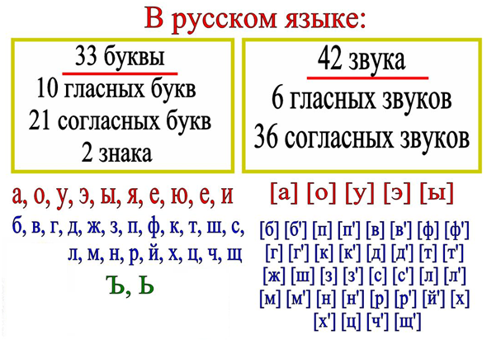

* каждому основному звуку речи в графической системе языка соответствует свой знак — своя **графема**.
* Чтобы уметь писать, надо уметь **соотнести звук с графическим символом** (= техника письма). Когда мы ставим произношение и обучаем звукам, мы одновременно передаем этот звук графически
* В предазбучном периоде обращается внимание на правильное произношение и интонацию, на начальном этапе сначала проговорить, а уже потом записать
* В азбучном периоде сначала

1) буквы, которые по графической форме и звуковому значению не отличаются с чешскими: печатные **А, К, М, О, Т**, письменные **Д, О**

2) потом те, которые существуют в чешском языке, но имеют другое значение: печатные **B, H, p, P, c, C, y, Y, x, X**, письменные Г**, В, И, Н, Р, С, Т, У, Х.**

3) На конец буквы, которых в чешком языке нет, у них надо тренировать технику письма

* Сначала отдельные буквы, потом слоги и наконец не сложные слова и в последни раз целые предложения
* Всё надо приспособить возрасту учашихся, у школьников по-моему можно тренировать буквы палцами в воздухе
* Большое внимание надо обратить на соединение букв, прежде всего **л, я, м**
  + Кроме учебников и рабочих тетрадей возможно использовать другие дидактические пособия, разные шаблоны, буквы на карточкак как у детей в начальной школе, разные упражнения, рисунки, игры, различные устные и письменные диктанты (psát diktát- писать под диктóвку), **тетради по чистописанию**

**Для усвоения, тренировки, контроля и повторения:**

* + Учитель может писать печатные буквы или слова на доске, ученики пишут письменные
  + соединение печатной и письменной формы, малой (строчной) и большой (прописной) буквы, дополнение букв которые отсуствуют в ряду, найти буквы скрытые в рисунку
  + написать краткие знакомые слова, или только слоги
  + писать на интерактивной доске
  + прослушать слог или слого, повторить их и потом написать
  + **списывание** - Один из наиболее употребительных видов письменных упражнений; используется при обучении технике, письма и каллиграфии, орфографии и грамматике. Различают два основных вида: *неосложненное* (с готового текста) и *осложненное*, т. е. с дополнительными заданиями, напр. подчеркнуть изучаемые формы; вставить пропущенные буквы; изменить лицо глаголов, выбрать из текста нужные слова, ... ученик потом самостоятельно иправляет ошибки
  + **самодиктант** – письмо по памяти, ученик читает каждое предложение несколько раз, запомнит их, потом их пишет, не смотря в текст. Потом сам их исправляет
  + **прямой дикатант** – учитель прочитает тескт, потом диктует отдельные предложения
  + **выборочный диктант** – ученики пишут только раньше указанные явления, напр. только слова смягким знаком
  + **творческий диктант** – учитель диктует слова или сочетания и ученики придумывают и пушут целые предложения
  + **свободный диктант** – учитель диктует каждое предложение один раз. Если ученики не успеет запомнит целое предложение, пишет его своими словами
  + **running dictation** (běhací diktát, nemá překlad do RJ) - необходимо разбить учащихся на группы, выбрать подходящий текст и сделать по одной копии этого текста для каждой группы. Текст прикрепляется на стене, и каждая группа выбирает первого «бегуна». Бегун подбегает к тексту, читает его, возвращается к своей группе и начинает по памяти диктовать прочитанный текст. После того, как первый бегун продиктовал все, что он смог запомнить, читать текст отправляется следующий бегун.  Побеждает группа, которая справилась с диктантом первой. Эта группа получает 100 баллов, группа, закончившая второй -90 баллов, следующая -80 и так далее. Далее следует процедура проверки. Ученикам вручается текст, и группы проверяют диктанты своих соперников. За каждую ошибку снижается определенное количество баллов и по результатам проверки определяется победитель.

**во время моей практики...**

* + я не учила новые буквы, но я встретилась с тем, что ученики не умеют писать ни на чешком, ни на русском. Не умеют соединят буквы, писать одним размером
  + по-моему, некоторые учителя занимаются графикой очень мало
  + у ученика с аутизмом надо было начать тренировать все буквы ещё раз с самого начала 🡪 преподаватели не обращали внимание на аутизм и не приспособляли этому уроки 🡪 я ему приготовила бумагу для тренировки букв, это было домашнее задание, ученик его выполнял но на следующих уроках с ним никто уже не работал